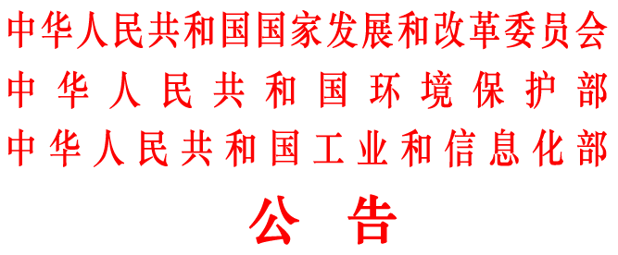

2010年 第24号

《废弃电器电子产品处理目录（第一批）》和《制订和调整废弃电器电子产品处理目录的若干规定》，已经国务院批准，现予以公布，自2011年1月1日起施行。
附件: 一、废弃电器电子产品处理目录（第一批）
二、制订和调整废弃电器电子产品处理目录的若干规定

国家发展改革委
环境保护部
工业和信息化部
二〇一〇年九月八日

